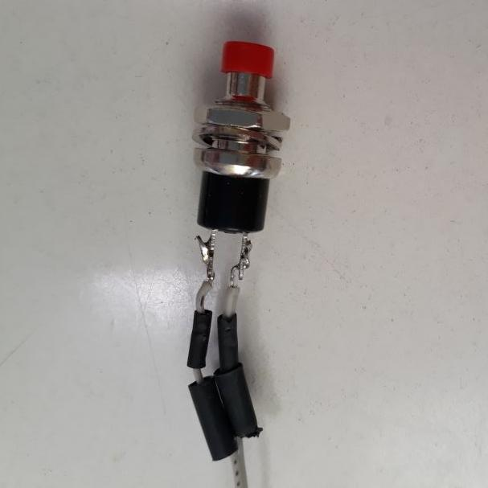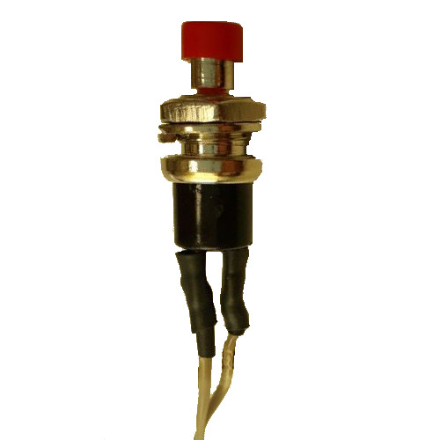

Als Zuleitung dienen etwa 25cm 2er Flachbandkabel ohne Markierung.
Am beisten je 2 Schrumpfschläuche mit 1,6mm und 3,2 mm Durchmesser nutzen.
Pinbelegung am Kabel und am Crimp-Anschluss ist beliebig.

